**A origem do Dia do Trabalho**

O Dia do Trabalho, ou Dia do Trabalhador, é celebrado em vários países do mundo em **1º de maio**, dia que é feriado no Brasil e em mais cerca de 80 países.

Esta data comemorativa é dedicada à conquista de todos os trabalhadores durante a história. Por isso, apesar de seu nome completo ser Dia mundial do trabalho, muitas pessoas preferem usar Dia do Trabalhador, porque esta é uma forma de homenagear os trabalhadores.

O Dia do Trabalhador surgiu decorrente da greve operária que ocorreu em Chicago, nos Estados Unidos, em 1.º de maio de 1886. Esse episódio teve como mote a luta pela melhoria das condições de trabalho:

* A redução de jornada (de 13 horas para 8 horas)
* O aumento de salários
* O descanso semanal e as férias

Organizados pela Federação Americana do Trabalho, esse evento contou com a participação de milhares de operários que se reuniram nas ruas da cidade.

Denominada de Revolta de Haymarket (*Haymarket Affair*), em 4 de maio de 1886, durante o confronto com a polícia, uma bomba explodiu, resultando em mortos e inúmeros feridos.

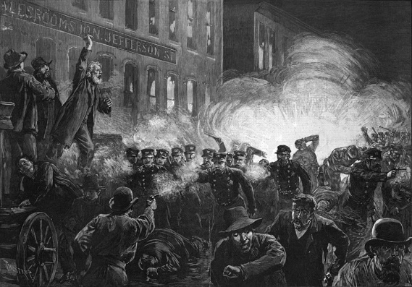

Representação da Revolta de Haymarket em Chicago